Kod rozwiązania:

RLE:
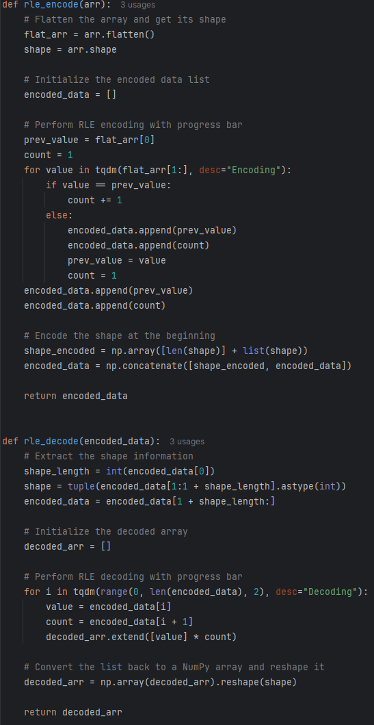

ByteRun:
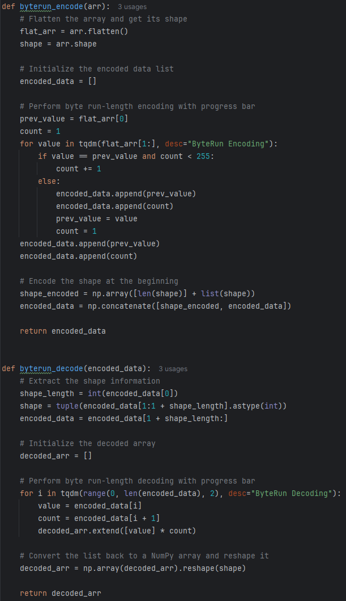

1. Sposób wykorzystania pamięci. Gdzie przechowywany jest rozmiar obrazu.
Wykorzystanie pamięci jest zoptymalizowane poprzez kodowanie kształtu oryginalnej tablicy na początku skompresowanych danych. Pozwala to na odtworzenie oryginalnych wymiarów podczas procesu dekompresji. Konkretnie, kształt tablicy jest przechowywany jako pierwsze elementy skompresowanej tablicy danych.

Dla funkcji rle_encode i byterun_encode, kształt oryginalnej tablicy jest spłaszczany, a jego wymiary są przechowywane na początku skompresowanej tablicy danych. Jest to realizowane poprzez utworzenie tablicy NumPy, która zawiera długość kształtu, a następnie sam kształt. Informacje o kształcie są następnie łączone z zakodowanymi danymi. Podczas dekompresji, funkcje rle_decode i byterun_decode wyodrębniają te informacje o kształcie z początku skompresowanej tablicy danych, aby poprawnie przekształcić zdekompresowaną tablicę z powrotem do jej oryginalnych wymiarów.

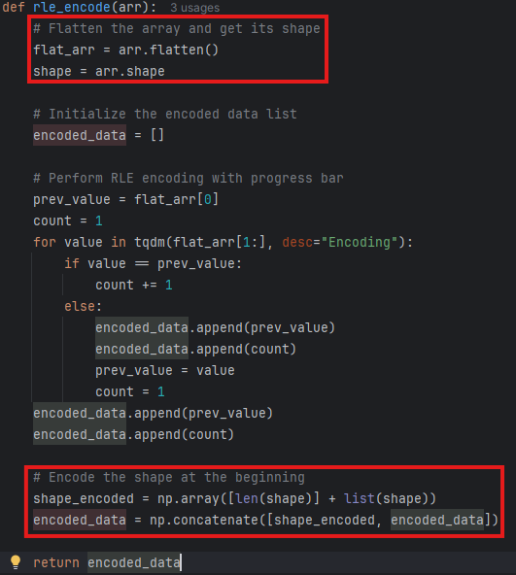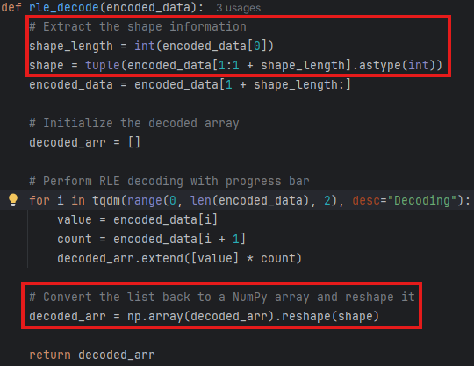
Zapis informacji o kształcie w kodowaniu Odczyt informacji o kształcie w dekodowaniu

2. Sprawdzenie poprawności działania kodowania dla danych testowych.
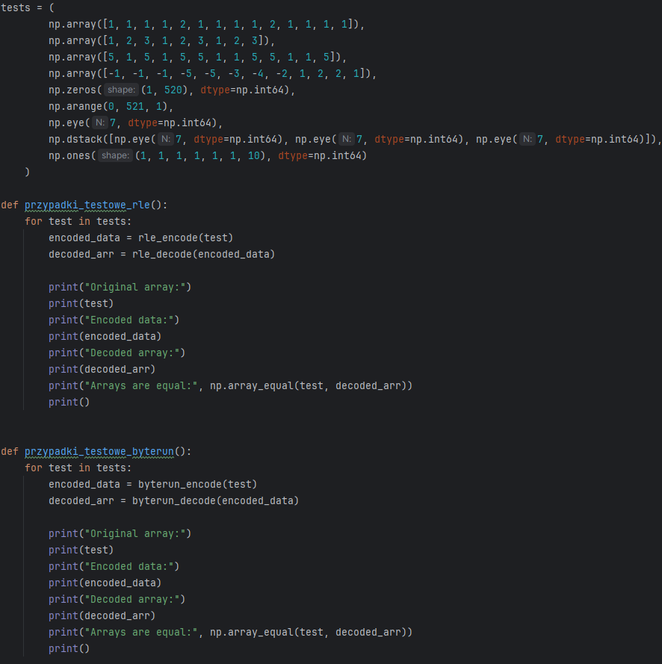
Kod służący do testowania działania kodowania i dekodowania.

Encoded data:
[ 1 14 1 4 2 1 1 4 2 1 1 4]
Arrays are equal: True

Encoded data:
[1 9 1 1 2 1 3 1 1 1 2 1 3 1 1 1 2 1 3 1]
Arrays are equal: True

Encoded data:
[ 1 13 5 1 1 1 5 1 1 1 5 2 1 2 5 2 1 2 5 1]
Arrays are equal: True

Encoded data:
[ 1 12 -1 3 -5 2 -3 1 -4 1 -2 1 1 1 2 2 1 1]
Arrays are equal: True

Encoded data:
[ 2 1 520 0 520]
Arrays are equal: True

Encoded data:
[ 1 521 0 ... 1 520 1]
Arrays are equal: True

Encoded data:
[2 7 7 1 1 0 7 1 1 0 7 1 1 0 7 1 1 0 7 1 1 0 7 1 1 0 7 1 1]
Arrays are equal: True

Encoded data:
[ 3 7 7 3 1 3 0 21 1 3 0 21 1 3 0 21 1 3 0 21 1 3 0 21
1 3 0 21 1 3]
Arrays are equal: True

Encoded data:
[ 7 1 1 1 1 1 1 10 1 10]
Arrays are equal: True

ByteRun
Encoded data:
[ 1 14 1 4 2 1 1 4 2 1 1 4]
Arrays are equal: True

Encoded data:
[1 9 1 1 2 1 3 1 1 1 2 1 3 1 1 1 2 1 3 1]
Arrays are equal: True

Encoded data:
[ 1 13 5 1 1 1 5 1 1 1 5 2 1 2 5 2 1 2 5 1]
Arrays are equal: True

Encoded data:
[ 1 12 -1 3 -5 2 -3 1 -4 1 -2 1 1 1 2 2 1 1]
Arrays are equal: True

Encoded data:
[ 2 1 520 0 255 0 255 0 10]
Arrays are equal: True

Encoded data:
[ 1 521 0 ... 1 520 1]
Arrays are equal: True

Encoded data:
[2 7 7 1 1 0 7 1 1 0 7 1 1 0 7 1 1 0 7 1 1 0 7 1 1 0 7 1 1]
Arrays are equal: True

Encoded data:
[ 3 7 7 3 1 3 0 21 1 3 0 21 1 3 0 21 1 3 0 21 1 3 0 21
1 3 0 21 1 3]
Arrays are equal: True

Encoded data:
[ 7 1 1 1 1 1 1 10 1 10]
Arrays are equal: True

Wynik działania testów bez wypisywania zawartości oryginalnej i zdekodowanej.

3. Działanie na obrazach testowych.
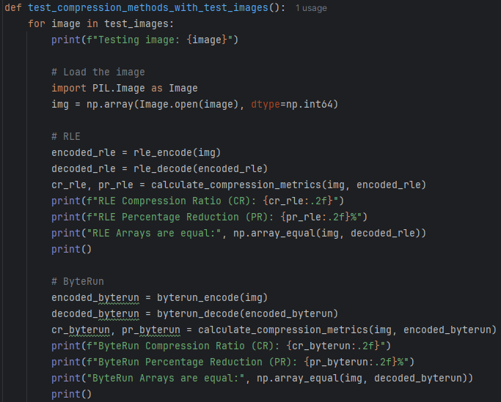
Kod służący do testowania kodowania i dekodowania na obrazach.
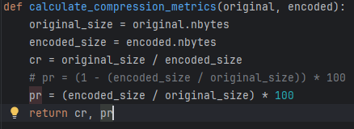
Kod obliczający metryki.

Obrazy testowe:
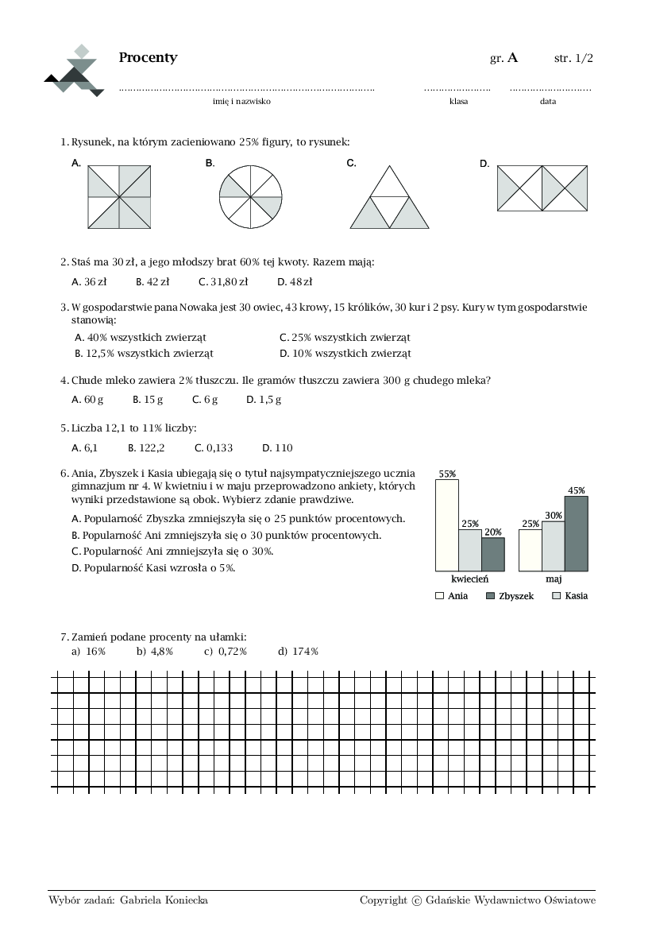
dokument.png 826 x 1169 px

kolorowy.jpeg 5120 x 2880 px

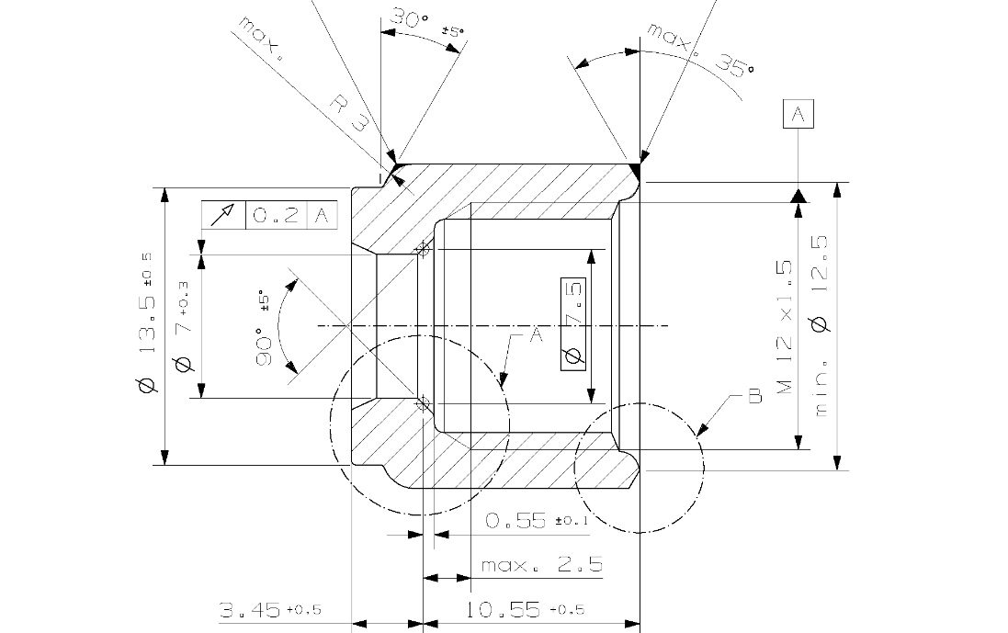
techniczny.png 1087 x 689 px

Wynik testów:
Testy z metrykami
Testing image: ./images/dokument.png
Encoding: 100%|██████████| 2896781/2896781 [00:00<00:00, 6937458.36it/s]
Decoding: 100%|██████████| 124514/124514 [00:00<00:00, 1627336.05it/s]
RLE Compression Ratio (CR): 11.63
RLE Percentage Reduction (PR): 8.60%
RLE Arrays are equal: True

ByteRun Encoding: 100%|██████████| 2896781/2896781 [00:00<00:00, 6435888.98it/s]
ByteRun Decoding: 100%|██████████| 132696/132696 [00:00<00:00, 1579362.55it/s]
ByteRun Compression Ratio (CR): 10.91
ByteRun Percentage Reduction (PR): 9.16%
ByteRun Arrays are equal: True

Testing image: ./images/kolorowy.jpeg
Encoding: 100%|██████████| 44236799/44236799 [00:08<00:00, 5452006.86it/s]
Decoding: 100%|██████████| 44085379/44085379 [00:14<00:00, 3057142.43it/s]
RLE Compression Ratio (CR): 0.50
RLE Percentage Reduction (PR): 199.32%
RLE Arrays are equal: True

ByteRun Encoding: 100%|██████████| 44236799/44236799 [00:08<00:00, 5502102.83it/s]
ByteRun Decoding: 100%|██████████| 44085379/44085379 [00:14<00:00, 3042243.46it/s]
ByteRun Compression Ratio (CR): 0.50
ByteRun Percentage Reduction (PR): 199.32%
ByteRun Arrays are equal: True

Testing image: ./images/techniczny.png
Encoding: 100%|██████████| 3023331/3023331 [00:00<00:00, 6901298.00it/s]
Decoding: 100%|██████████| 54447/54447 [00:00<00:00, 892481.48it/s]
RLE Compression Ratio (CR): 27.76
RLE Percentage Reduction (PR): 3.60%
RLE Arrays are equal: True

ByteRun Encoding: 100%|██████████| 3023331/3023331 [00:00<00:00, 6497777.06it/s]
ByteRun Decoding: 100%|██████████| 62359/62359 [00:00<00:00, 966551.13it/s]
ByteRun Compression Ratio (CR): 24.24
ByteRun Percentage Reduction (PR): 4.13%
ByteRun Arrays are equal: True

Podsumowanie
Algorytmy kompresji RLE i ByteRun działają na zasadzie redukcji ilości danych poprzez zastępowanie powtarzających się wartości i ich liczności.
W przypadku RLE, algorytm przetwarza dane, identyfikując sekwencje powtarzających się wartości i zapisując każdą wartość wraz z liczbą jej powtórzeń. Na przykład, sekwencja [1, 1, 1, 2, 2] zostanie zakodowana jako [1, 3, 2, 2], co oznacza, że wartość 1 powtarza się trzy razy, a wartość 2 dwa razy.
ByteRun działa podobnie, ale dodatkowo ogranicza maksymalną liczbę powtórzeń do 255, co jest przydatne w przypadku danych, gdzie liczba powtórzeń może być bardzo duża.
Oba algorytmy przechowują również informacje o kształcie oryginalnej tablicy na początku skompresowanych danych, co pozwala na dokładne odtworzenie oryginalnych wymiarów podczas dekompresji. Dzięki temu możliwe jest zachowanie struktury danych i ich poprawne odtworzenie po dekompresji.

